13.03.2020 г. №ПРОЕКТ
РОССИЙСКАЯ ФЕДЕРАЦИЯ
НОВОЖИЛКИНСКОЕ СЕЛЬСКОЕ ПОСЕЛЕНИЕ
УСОЛЬСКОГО МУНИЦИПАЛЬНОГО РАЙОНА
ИРКУТСКОЙ ОБЛАСТИ
АДМИНИСТРАЦИЯ

ПОСТАНОВЛЕНИЕ

О внесении изменений в муниципальную программу «Формирование современной городской среды на территории Новожилкинского муниципального образования на 2018-2024 годы», утвержденную Постановлением администрации Новожилкинского муниципального образования №96 от 28.12.2017 г., в редакции Постановления №31а от 29.03.2019 г.

В целях благоустройства, изменения внешнего вида сельского поселения и создания благоприятных условий для проживания граждан на территории Новожилкинского муниципального образования, в целях соблюдения требований законодательства, обеспечения эффективного использования бюджетных средств, в соответствии со статьей 179 Бюджетного кодекса Российской Федерации, на основании Федерального закона РФ от 06.10.2003 №131-ФЗ «Об общих принципах организации местного самоуправления в Российской Федерации, в соответствии с пунктом 11 Постановления Правительства РФ от 30.12.2017 года №1710, в соответствии с порядком разработки, утверждения и реализации муниципальных программ Новожилкинского муниципального образования, утвержденного постановлением администрации сельского поселения Новожилкинского муниципального образования от 09.01.2018г.№ 2 (с изменениями от 01.11.2018 г. № 74), руководствуясь ст.ст. 23, 46 Устава Новожилкинского муниципального образования, администрация сельского поселения Новожилкинского муниципального образования

ПОСТАНОВЛЯЕТ:

1. Внести в Постановление администрации Новожилкинского муниципального образования №96 от 28.12.2017 «Об утверждении муниципальной программы «Формирование современной городской среды на территории Новожилкинского муниципального образования на 2018-2024 годы», в редакции Постановления №31а от 29.03.2019 г. (далее – Постановление №96 от 28.12.2017 г.) следующие изменения:
1.1. Приложение №1 к Постановлению №96 от 28.12.2017 г. изложить в новой редакции согласно Приложению к настоящему Постановлению.
2. Ведущему специалисту по финансовой политике обеспечить финансирование программы за счет средств местного бюджета.
3. Данное решение опубликовать на официальном сайте сельского поселения Новожилкинского муниципального образования и в газете «Новожилкинские новости».
4. Контроль исполнения постановления оставляю за собой.

Глава Новожилкинского
сельского поселения
Усольского муниципального района
Иркутской области

А.А.Дашкевич

Приложение
Утверждено
Постановлением администрации
сельского поселения
Новожилкинского муниципального образования
№25 от 13.03.2020 года

Приложение №1
к Постановлению администрации
сельского поселения
Новожилкинского муниципального образования
№96 от 28.12.2017 года

Муниципальная программа «Формирование современной городской среды на территории Новожилкинского муниципального образования на 2018-2024 годы»

Паспорт муниципальной программы

 | Наименование муниципальной программы | Формирование современной городской среды Новожилкинского муниципального образования на 2018-2024 годы»
 | Ответственный исполнитель программы | Администрация сельского поселения Новожилкинского муниципального образования
 | Участники муниципальной программы | Администрация сельского поселения Новожилкинского муниципального образования;  Жители Новожилкинского муниципального образования;  Иные лица
 | Подпрограммы муниципальной программы | Выделение подпрограмм не предусмотрено
 | Цель муниципальной программы | Повышение качества и комфорта городской среды на территории сельского поселения Новожилкинского муниципального образования
 | Задачи муниципальной программы | 1. Повышение уровня благоустройства дворовых территорий многоквартирных домов.  2. Повышение уровня благоустройства общественных территорий.  3. Повышение уровня благоустройства объектов недвижимого (включая объекты незавершенного строительства) имущества и земельных участков, находящихся в собственности (пользований) юридических лиц и индивидуальных предпринимателей.  4. Повышение уровня благоустройства индивидуальных жилых домов и земельных участков, предоставленных для их размещения.  5. Повышение уровня вовлеченности заинтересованных граждан, организаций в реализацию мероприятий по благоустройству территории.
 | Целевые индикаторы и показатели муниципальной программы | - количество благоустроенных дворовых территорий многоквартирных домов;  - площадь благоустроенных дворовых территорий многоквартирных домов;  - доля благоустроенных дворовых территорий многоквартирных домов от общего количества дворовых территорий многоквартирных домов;  - охват населения благоустроенными дворовыми территориями (доля населения, проживающего в жилом фонде с благоустроенными дворовыми территориями от общей численности населения);  - количество реализованных комплексных проектов благоустройства общественных территорий;  - площадь благоустроенных общественных территорий;  - доля площади благоустроенных общественных территорий к общей площади общественных территорий;  - площадь благоустроенных общественных территорий, приходящихся на 1 жителя;  - количество соглашений, заключенных с юридическими лицами и индивидуальными предпринимателями, о благоустройстве не позднее 2020 года объектов недвижимого имущества (включая объекты незавершенного строительства) и земельных участков, находящихся в их собственности (пользовании), в соответствии с требованиями утвержденных Правил благоустройства территории городского поселения Новожилкинского муниципального образования.;  - количество индивидуальных жилых домов и земельных участков, предоставленных для их размещения, по которым проведена инвентаризация территории;  - количество соглашений, заключенных с собственниками (пользователями) индивидуальных жилых домов и земельных участков, предназначенных для их размещения, об их благоустройстве не позднее 2020 года в соответствии с требованиями утвержденных Правил благоустройства территории городского поселения Новожилкинского муниципального образования,  - количество жителей многоквартирных домов, принявших участие в реализации мероприятий, направленных на повышение уровня благоустройства дворовых территорий.
 | Сроки реализации муниципальной программы | 2018-2024 годы
 | Ресурсное обеспечение муниципальной программы | Общий объем расходов на реализацию муниципальной программы составляет: 6 196,00 тыс. руб., из них средств:  местного бюджета _379,693 тыс. руб.;  областного бюджета _0_ тыс. руб.;  федерального бюджета _0_ тыс. руб.;  иные источники _0_ тыс.руб.;  на 2018 год __0__ тыс. руб., из них средств:  местного бюджета _0_тыс. руб.;  областного бюджета _0__ тыс. руб.;  федерального бюджета _0_ тыс. руб.;  иные источники _0_ тыс.руб.;  на 2019 год : _тыс. руб., из них средств:  местного бюджета 4,693 тыс. руб.;  областного бюджета 229,955 тыс. руб.;  федерального бюджета 1049,232 тыс. руб.;  иные источники 0 тыс.руб.;  на 2020 год _2643, 97 тыс. руб., из них средств:  местного бюджета 52,87_тыс. руб.;  областного бюджета 506, 63 тыс. руб.;  федерального бюджета 2137, 33 тыс. руб.;  иные источники __0_ тыс.руб.;  на 2021 год_2 268, 15_тыс. руб., из них средств:  местного бюджета 8,835_тыс. руб.;  областного бюджета 424,38 тыс. руб.;  федерального бюджета 1 834,93 тыс. руб.;  иные источники _0_ тыс.руб.;  на 2022 год _75,0__тыс. руб., из них средств:  местного бюджета _75,0_тыс. руб.;  областного бюджета __0__ тыс. руб.;  федерального бюджета __0__ тыс. руб.;  иные источники __0__ тыс.руб.;  на 2023 год __75,0__тыс. руб., из них средств:  местного бюджета _75,0_тыс. руб.;  областного бюджета _0_ тыс. руб.;  федерального бюджета _0__ тыс. руб.;  иные источники __0__ тыс.руб.;  на 2024 год _75,0_тыс. руб., из них средств:  местного бюджета __0_тыс. руб.;  областного бюджета __0__ тыс. руб.;  федерального бюджета __0_ тыс. руб.;  иные источники __0__ тыс.руб.;
 | Перечень основных мероприятий муниципальной программы | 1. Благоустройство дворовых территорий многоквартирных домов.  2. Благоустройство общественных территорий.  3. Благоустройство объектов недвижимого имущества (включая объекты незавершенного строительства) и земельных участков, находящихся в собственности (пользований) юридических лиц и индивидуальных предпринимателей.  4. Мероприятия по инвентаризации уровня благоустройства индивидуальных жилых домов и земельных участков, предоставленных для их размещения.  5.Благоустройство индивидуальных жилых домов и земельных участков, предоставленных для их размещения.  6. Мероприятия по проведению работ по образованию земельных участков, на которых расположены многоквартирные дома.
 | Ожидаемые конечные результаты реализации муниципальной программы | Создание безопасных и комфортных условий для проживания населения

2. Характеристика текущего состояния сферы реализации муниципальной программы, проблемы
«Право граждан на благоприятную окружающую среду закреплено в основном законе государства – Конституции Российской Федерации. Приоритеты государственной политики в сфере благоустройства определены в приоритетном проекте Российской Федерации «Формирование комфортной городской среды», утвержденном Советом при Президенте Российской Федерации по стратегическому развитию и приоритетным проектам (протокол от 21.11.2016 № 10). Проект включает создание условий для системного повышения качества и комфорта городской среды путем реализации комплекса первоочередных мероприятий по благоустройству дворовых территорий, общественных пространств (площадей, улиц, набережных и др.) при широком общественном обсуждении дизайн-проектов благоустройства территорий.
В соответствии с указом Президента Российской Федерации от
7 мая 2018 года № 204 «О национальных целях и стратегических задачах развития Российской Федерации на период до 2024 года» президиумом Совета при Президенте Российской Федерации по стратегическому развитию и приоритетным проектам (протокол от 24 декабря 2018 года № 16) утвержден паспорт национального проекта «Жилье и городская среда», в состав которого включен федеральный проект «Формирование комфортной городской среды».
Паспорт регионального проекта Иркутской области «Формирование комфортной городской среды в Иркутской области» был утвержден первым заместителем Губернатора Иркутской области – Председателем Правительства Иркутской области Р.Н. Болотовым 14 декабря 2018 года.

Городская среда должна соответствовать санитарным и гигиеническим нормам, а также иметь завершенный, привлекательный и эстетичный внешний вид.

В состав Новожилкинского муниципального образования входят село Новожилкино (численность населения 1757 человек), деревня Култук (численность населения 743 человека), деревня Ключевая (численность населения 246 человек). Общее количество жителей, проживающих на территории Новожилкинского муниципального образования по состоянию на 01.01.2019 года составляет – 2746 человек. В качестве центра муниципального образования с.Новожилкино осуществляет функции административного управления и культурно-бытового обслуживания в отношении двух подчиненных сельских населенных пунктов с постоянным населением 989 человек. Участие в проекте «Формирование комфортной городской среды» принимают населенные пункты с численностью населения свыше 1000 человек. В Новожилкнском муниципальном образовании это с. Новожилкино. Общая площадь Новожилкинского МО составляет 32 925,60
га, из них застройкой занято 132,1 га.
Общее количество дворовых территорий многоквартирных домов 3, площадью кв.м, из них ни одна дворовая территория не благоустроенна полностью.
Благоустройство - совокупность работ и мероприятий, направленных на создание благоприятных, здоровых и культурных условий жизни и досуга населения на территории поселка, включающих в себя работы по инженерной подготовке территорий, строительству и ремонту объектов благоустройства, малых архитектурных форм, объектов монументально-декоративного искусства, надлежащему санитарному содержанию территорий, освещению, озеленению, оборудованию городской среды, внешней рекламы и информации, созданию внешнего облика поселка. На сегодняшний день вследствие целого ряда причин, таких как естественное старение твёрдых покрытий, малых архитектурных форм (далее - МАФ) и зелёных насаждений, некачественное восстановление элементов благоустройства после проведения ремонтных работ на инженерных сетях и порой неудовлетворительное содержание привели к тому, что существующее состояние благоустройства территории поселка не соответствует современным требованиям. Твёрдые покрытия нуждаются в восстановлении, число существующих МАФ не отвечает потребностям населения. При проведении работ по благоустройству территорий необходимо произвести санитарно-оздоровительные мероприятия по уходу за существующими насаждениями.
Они являются первоочередными в комплексе всех работ и направлены на сохранение и восстановление частично утраченных экологических функций и ландшафтной привлекательности зеленых насаждений, обеспечение безопасности пребывания на территории. Красивый и ухоженный газон - один из важнейших компонентов ландшафта, а дополняют его газонные ограждения, выделяя газон визуально и защищая его от вытаптывания, транспорта, выгула животных в неположенных местах. Разбивка цветников внесет ландшафтное разнообразие, придаст территории живой, красочный вид, а также обогатит и выделит существующий рельеф. Знаковые и социально значимые места населенного пункта, такие как объекты физической культуры и спорта, мемориальные комплексы - архитектурные сооружения, воздвигнутые для увековечения памяти о каком-либо лице или событии, памятные знаки - стелы, скульптурные композиции и другие художественно-архитектурные формы, установленные на улицах и других открытых территориях, имеющие историческую и культурную значимость, являются территориями общего пользования, которыми беспрепятственно пользуется неограниченный круг лиц. Для поддержания эстетического вида знаковых мест находящихся в неудовлетворительном состоянии, требуется их обустройство: ремонт, установка, памятников, ограждений, садовых диванов, урн, ремонт твердых покрытий, посадка кустарников, устройство цветников, вертикальное озеленение прилегающей территории. В поселке дождевая канализация отсутствует по причине того, что ее устройство не предусматривалось ранее проектом. В периоды выпадения обильных осадков доставляет массу неудобств жителям и негативно влияет на конструктивные элементы зданий. Уличное освещение оборудовано только в центральной части поселка, что определённым образом влияет на обеспечение безопасности населения, криминогенную обстановку и безопасность дорожного движения. Поэтому актуальным вопросом является устройство на дворовых территориях многоквартирных домов и общественных территориях световых приборов с внедрением нового поколения светотехнического оборудования, отвечающего современным требованиям по дизайну, экономичности и антивандальности, в которых используются высокоэкономичные, с продолжительным сроком службы и высокой световой отдачей источники.
При выполнении работ по благоустройству необходимо учитывать мнение жителей и сложившуюся инфраструктуру территорий дворов для определения функциональных зон и выполнения других мероприятий. Комплексный подход позволяет наиболее полно и в то же время детально охватить весь объем проблем, решение которых может обеспечить комфортные условия проживания всего населения.
Адресный перечень дворовых и общественных территорий, расположенных на территории Новожилкинского муниципального образования, на которых планируется благоустройство в 2018-2024 годах, приведен в приложении № 1 муниципальной программы. Адресный перечень дворовых территорий, расположенных на территории Новожилкинского муниципального формируется на основании Порядка и сроков предложения, рассмотрения и оценки предложений заинтересованных лиц о включении дворовой и общественной территории в проект муниципальной программы «Формирование современной городской среды на территории Новожилнского муниципального образования на 2018-2024 годы.
Муниципальная программа «Формирование современной городской среды в Новожилкинском муниципальном образовании» на 2018-2024 годы (далее Программа) решает вопросы благоустройства территории села Новожилкино, учитывает необходимость благоустройства и повышение уровня комфортности территорий, сохранения условий для дальнейшего развития городской среды, генерирующей положительное эмоциональное восприятие населенного пункта, а также вовлечение граждан, организаций, в том числе волонтерских, в реализацию мероприятий по формированию комфортной городской среды в селе Новожилкино.
Добровольцы (волонтеры) развития территорий-это:
- студенты и молодые специалисты в области архитектуры, урбанистики, градостроительства, дизайна ,социологии, IT-технологий, управления;
- молодые авторы социальных проектов;
- гражданские активисты;
- участники некоммерческих организаций (НКО), молодежных объединений, реализующих проекты в сфере благоустройства, развития территорий, организации мероприятий.
Основные мероприятия проводимые волонтерами в рамках благоустройства территорий:
- вовлечение населения в благоустройство общественных пространств с.Новожилкино;
- благоустройство общественных пространств с.Новожилкино силами молодежи;
- участие добровольцев в социокультурном программировании;
- молодежные проектные решения цифровизации с.Новожилкино;
- участие в мероприятиях по общественному контролю.

Необходимые условия для исполнения обязательств по привлечению добровольцев (волонтеров) в реализацию федерального проекта «Формирование комфортной городской среды»:
- участие добровольцев (волонтеров) в разработке и реализации мероприятий и проектов федерального проекта «Формирование комфортной городской среды»;
- вовлечение обучающихся в реализацию мероприятий и проектов федерального проекта «Формирование комфортной городской среды» посредством стажировок и практик;
- привлечение добровольцев (волонтеров) к участию в мероприятиях и проектах по вовлечению населения в процессы благоустройства (в том числе опросах, интервью, проектных семинарах и т.д.);
- участие добровольцев (волонтеров) во Всероссийском конкурсе лучших проектов по созданию комфортной городской среды;
- взаимодействие регионального центра компетенций с добровольцами (волонтерами);
- участие волонтеров в программе поддержки местных инициатив;
- информационное сопровождение деятельности добровольцев (волонтеров).
Сведения о текущих показателях (индикаторах) состояния благоустройства Новожилкинского муниципальном образовании за период, составляющий не менее 3 лет, предшествующих году начала реализации муниципальной программы, представлены в табл. 1.

Табл. 1

Сведения о текущих показателях (индикатора) состояния благоустройства в Новожилкинском муниципальном образовании

№№ | Наименование показателя (индикатора) | Единица измерения | Всего по МО | Значения показателей по годам
 |  |  |  | 2017 | 2018 | 2019
11 | Количество благоустроенных дворовых территорий | ед. | 0 | 0 | 0 | 0
2 | Площадь благоустроенных дворовых территорий | кв.м. | 0 | 0 | 0 | 0
33 | Доля благоустроенных дворовых территорий многоквартирных домов от общего количества дворовых территорий многоквартирных домов | % | 0 | 0 | 0 | 0
44 | Охват населения благоустроенными дворовыми территориями (доля населения, проживающего в жилом фонд с благоустроенными дворовыми территориями от общей численности населения проживающего в многоквартирных домах) | % | 0 | 0 | 0 | 0
5 | Общее количество и площадь общественных территорий (парки, скверы, набережные, пр.) | ед./кв.м. | 4/6082,8
6 | Количество благоустроенных  общественных территорий | ед. | 0 | 0 | 0 | 1
7 | Площадь благоустроенных  общественных территорий | га | 0 | 0 | 0 | 0/0,619
8 | Доля площади благоустроенных общественных территорий к общей площади общественных территорий | % | 0 | 0 | 0 | 25
9 | Площадь благоустроенных общественных территорий, приходящихся на 1 жителя | кв.м. | 0 | 0 | 0 | 2,16
10 | Количество жителей многоквартирных домов, принявших участие в реализации мероприятий, направленных на повышение уровня благоустройства дворовых территорий. | чел | 15 | 15 | 0 | 0

3. Приоритеты муниципальной политики в сфере благоустройства, цель и задачи, целевые показатели, сроки реализации муниципальной программы

Право граждан на благоприятную окружающую среду закреплено в основном законе государства – Конституции Российской Федерации. Приоритеты государственной политики в сфере благоустройства определены в приоритетном проекте Российской Федерации «Формирование комфортной городской среды», утвержденном Советом при Президенте Российской Федерации по стратегическому развитию и приоритетным проектам (протокол от 21.11.2016 № 10). Проект включает создание условий для системного повышения качества и комфорта городской среды путем реализации комплекса первоочередных мероприятий по благоустройству дворовых территорий, общественных пространств (площадей, улиц, набережных и др.) при широком общественном обсуждении дизайн-проектов благоустройства территорий.
Основным направлением муниципальной политики в сфере благоустройства является выработка мер и реализация приоритетных мероприятий, направленных на значительное повышение условий комфортности на территории муниципального образования, создание привлекательной городской атмосферы для жителей, а также привлечение населения к принятию решений и созданию проектов по повышению благоустройства общественных и дворовых территорий.
Цель муниципальной программы: повышение качества и комфорта городской среды на территории сельского поселения Новожилкинского муниципального образования .
Для достижения поставленной цели необходимо решить следующие задачи:
1. Повышение уровня благоустройства дворовых территорий многоквартирных домов.
2. Повышение уровня благоустройства общественных территорий.
3. Повышение уровня благоустройства объектов недвижимого (включая объекты незавершенного строительства) имущества и земельных участков, находящихся в собственности (пользований) юридических лиц и индивидуальных предпринимателей.
4. Повышение уровня благоустройства индивидуальных жилых домов и земельных участков, предоставленных для их размещения.
5. Повышение уровня вовлеченности заинтересованных граждан, организаций в реализацию мероприятий по благоустройству территории.
Сведения о показателях (индикаторах) муниципальной программы представлены в таблице 2.

Таблица 2

Сведения
о показателях (индикаторах) муниципальной подпрограммы

№ | Наименование показателя (индикатора) | Единица измерения | Значения показателей  2018 год | Значения показателей  2019 год | Значения показателей  2020 год | Значения показателей  2021 год | Значения показателей  2022 год | Значения показателей  2023 год | Значения показателей  2024 год
1 | Количество и благоустроенных дворовых территорий многоквартирных домов | ед. | 0 | 0 | 0 | 1 | 2 | 3 | 3
2 | Площадь благоустроенных дворовых территорий многоквартирных домов | кв.м. | 0 | 0 | 0 | 1835,3 | 4029,3 | 6429,3 | 6429,3
3 | Доля благоустроенных дворовых территорий многоквартирных домов от общего количества дворовых территорий многоквартирных домов | % | 0 | 0 | 0 | 34 | 67 | 100 | 100
4 | Охват населения благоустроенными дворовыми территориями (доля населения, проживающего в жилом фонд с благоустроенными дворовыми территориями от общей численности населения муниципального образования) | % | 0 | 0 | 0 | 34 | 67 | 100 | 100
5 | Количество реализованных комплексных проектов благоустройства общественных территорий | ед. | 0 | 1 | 2 | 3 | 4 | 5 | 3
6 | Площадь благоустроенных общественных территорий | га. | 0 | 0,619 | 1,94 | 4,877 | 5,554 | 6,082 | 6,082
7 | Доля площади благоустроенных общественных территорий к общей площади общественных территорий | % | 0 | 11,2 | 26,0 | 40,0 | 58,6 | 100,0 | 100,0
8 | Площадь благоустроенных общественных территорий, приходящихся на 1 жителя муниципального образования | кв.м. | 0 | 2,16 | 3,09 | 4,74 | 7,16 | 24,73 | 24,73
9 | Количество соглашений, заключенных с юридическими лицами и индивидуальными предпринимателями, о благоустройстве не позднее 2020 года объектов недвижимого имущества (включая объекты незавершенного строительства) и земельных участков, находящихся в их собственности (пользовании), в соответствии с требованиями утвержденных Правил благоустройства территории Новожилкинского муниципального образования | ед. | 0 | 1 | 2 | 3 | 4 | 5 | 5
10 | Количество индивидуальных жилых домов и земельных участков, предоставленных для их размещения, по которым проведена инвентаризация территории | ед. | 0 | 0 | 15 | 30 | 45 | 55 | 60
11 | Количество соглашений, заключенных с собственниками (пользователями) индивидуальных жилых домов и земельных участков, предназначенных для их размещения, об их благоустройстве не позднее 2020 года в соответствии с требованиями утвержденных Правил благоустройства территории Новожилкинского муниципального образования | ед. | 0 | 0 | 10 | 10 | 15 | 0 | 0
12 | Количество жителей многоквартирных домов, принявших участие в реализации мероприятий, направленных на повышение уровня благоустройства дворовых территорий. | чел | 0 | 0 | 11 | 11 | 0 | 0 | 0 | »;

4. Характеристика основных мероприятий муниципальной программы
Муниципальная программа включает следующие мероприятия:
Мероприятие 1. Благоустройство дворовых территорий многоквартирных домов.
Благоустройство дворовых территорий – это совокупность территорий, прилегающих к многоквартирным домам, с расположенными на них объектами, предназначенными для обслуживания и эксплуатации таких домов, и элементами благоустройства этих территорий, в том числе парковками (парковочными местами), тротуарами и автомобильными дорогами, включая автомобильные дороги, образующие проезды к территориям, прилегающим к многоквартирным домам.
Минимальный перечень работ по благоустройству дворовых территорий включает следующие виды работ:
1) ремонт дворовых проездов;
2) обеспечение освещения дворовых территорий многоквартирных домов;
3) установка скамеек;
4) установка урн;
5) ремонт и (или) устройство автомобильных парковок;
6) ремонт и (или) устройство тротуаров, пешеходных дорожек.
Визуализированный перечень образцов элементов благоустройства, предлагаемый к размещению на дворовой территории, установлен в приложении 1.
Дополнительный перечень работ по благоустройству дворовых территорий включает следующие виды работ:
1) оборудование детских площадок;
2) оборудование спортивных площадок;
3) озеленение территорий;
4) обустройство площадок для выгула домашних животных;
5) обустройство площадок для отдыха;
6) обустройство контейнерных площадок;
7) обустройство ограждений;
8) устройство открытого лотка для отвода дождевых и талых вод;
9) устройство искусственных дорожных неровностей с установкой соответствующих дорожных знаков;
10) иные виды работ.
При выполнении видов работ, включенных в минимальный перечень, обязательным является:
1) трудовое участие собственников помещений в многоквартирных домах, собственников иных зданий и сооружений, расположенных в границах дворовой территории, подлежащей благоустройству (далее - заинтересованные лица);

2) наличие решения собственников помещений в многоквартирном доме, дворовая территория которого благоустраивается, о принятии созданного в результате благоустройства имущества в состав общего имущества многоквартирного дома.
Трудовое участие заинтересованных лиц реализуется в форме субботника.
Под субботником в настоящем Положении понимается выполнение неоплачиваемых работ, не требующих специальной квалификации, в том числе подготовка дворовой территории к началу работ, уборка мусора, покраска оборудования, другие работы.
Доля трудового участия заинтересованных лиц устанавливается в размере одного субботника для каждой дворовой территории.
При выполнении видов работ, включенных в дополнительный перечень, обязательным является:
- финансовое участие заинтересованных лиц;
- наличие решения собственников помещений в многоквартирном доме о принятии созданного в результате благоустройства имущества в состав общего имущества многоквартирного дома.
Финансовое участие заинтересованных лиц реализуется в форме софинансирования видов работ по благоустройству дворовых территорий, включенных в дополнительный перечень.
В случае если дворовая территория многоквартирного дома включена в муниципальную программу до вступления в силу постановления Правительства Российской Федерации от 9 февраля 2019 года N 106 "О внесении изменений в приложение N 15 к государственной программе Российской Федерации "Обеспечение доступным и комфортным жильем и коммунальными услугами граждан Российской Федерации" (далее - постановление Правительства Российской Федерации N 106), доля финансового участия заинтересованных лиц, за исключением собственников помещений в таком многоквартирном доме, устанавливается органом местного самоуправления муниципального образования Иркутской области в муниципальной программе.
В случае если дворовая территория многоквартирного дома включена в муниципальную программу после вступления в силу постановления Правительства Российской Федерации N 106, доля финансового участия заинтересованных лиц устанавливается органом местного самоуправления муниципального образования Иркутской области в муниципальной программе. При этом софинансирование видов работ по благоустройству дворовых территорий, включенных в дополнительный перечень, собственниками помещений в таком многоквартирном доме устанавливается

в размере не менее 20 процентов стоимости выполнения указанных видов работ. Порядок аккумулирования и расходования средств заинтересованных лиц, направляемых на выполнение видов работ, включенных в дополнительный перечень, устанавливается органом местного самоуправления муниципального образования Иркутской области.
Выполнение работ из дополнительного перечня без выполнения работ из минимального перечня не допускается.
Адресный перечень дворовых территорий многоквартирных домов, подлежащих благоустройству в 2018-2024 году (приложение 2) формируется исходя из минимального перечня работ по благоустройству, с учетом физического состояния дворовой территории, определенной по результатам инвентаризации дворовой территории, проведенной в порядке, установленном министерством жилищной политики, энергетики и транспорта Иркутской области.
Очередность благоустройства определяется в порядке поступления предложений заинтересованных лиц об их участии в соответствии с порядком и сроком представления, рассмотрения и оценки предложений заинтересованных лиц о включении дворовой территории в муниципальную программу, утвержденным распоряжением администрации муниципального образования № 195-р от 20.11.2017г..
Нормативная стоимость (единичные расценки) работ по благоустройству дворовых территорий, входящих в минимальный и дополнительный перечни таких работ, установлена в приложении 1.
Порядок разработки, обсуждения с заинтересованными лицами и утверждения дизайн-проекта благоустройства дворовой территории, включенной в муниципальную программу, предусматривающего текстовое и визуальное описание предлагаемого проекта, перечня (в том числе в виде соответствующих визуализированных изображений) элементов благоустройства, предлагаемых к размещению на соответствующей дворовой территории, установлен в приложении 3.
Муниципальное образование имеет право исключать из адресного перечня дворовых и общественных территорий, подлежащих благоустройству в рамках реализации муниципальной программы, территории, расположенные вблизи многоквартирных домов, физический износ основных конструктивных элементов (крыша, стены, фундамент) которых превышает 70 процентов, а также территории, которые планируются к изъятию для муниципальных или государственных нужд в соответствии с генеральным планом соответствующего поселения при условии одобрения решения об исключении указанных территорий из адресного перечня дворовых территорий и общественных территорий межведомственной комиссией в порядке, установленном такой комиссией.
Муниципальное образование имеет право исключать из адресного перечня дворовых территорий, подлежащих благоустройству в рамках реализации муниципальной программы, дворовые территории, собственники помещений многоквартирных домов которых приняли решение об отказе от благоустройства дворовой территории в рамках реализации

соответствующей программы или не приняли решения о благоустройстве дворовой территории в сроки, установленные соответствующей программой.

При этом исключение дворовой территории из перечня дворовых территорий, подлежащих благоустройству в рамках реализации муниципальной программы, возможно только при условии одобрения соответствующего решения муниципального образования
Мероприятие 2. Благоустройство общественных территорий.
Благоустройство общественных территорий включает в себя проведение работ на территориях общего пользования, которыми беспрепятственно пользуется неограниченный круг лиц. Общественные территории – это территории соответствующего функционального назначения (площади, набережные, улицы, пешеходные зоны, скверы, парки, иные территории).
Адресный перечень общественных территорий, подлежащих благоустройству в 2018-2024 году (приложение 4), формируется исходя из физического состояния общественной территории, определенного по результатам инвентаризации общественной территории, проведенной в порядке, установленном министерством жилищной политики, энергетики и транспорта Иркутской области.
Очередность благоустройства общественных территорий определяется в порядке поступления предложений заинтересованных лиц, в соответствии с порядком и сроком представления, рассмотрения и оценки предложений заинтересованных лиц о включении общественной территории в муниципальную программу, утвержденным распоряжением администрации муниципального образования № 195-р от 20.11.2017г.
Мероприятия по благоустройству общественных территорий проводятся с учетом необходимости обеспечения физической, пространственной и информационной доступности зданий, сооружений общественных территорий для инвалидов и других маломобильных групп населения.
Дизайн-проект благоустройства общественной территории, в который включается текстовое и визуальное описание, в том числе его концепция и перечень (в том числе визуализированный) элемент благоустройства, предлагаемых к размещению на соответствующей территории, утверждается постановлением администрации сельского поселения Новожилкинского муниципального образования.
Мероприятие 3. Благоустройство объектов недвижимого имущества (включая объекты незавершенного строительства) и земельных участков, находящихся в собственности (пользований) юридических лиц и индивидуальных предпринимателей.
Адресный перечень объектов недвижимого имущества (включая объекты незавершенного строительства) и земельных участков, находящихся в собственности (пользований) юридических лиц и индивидуальных предпринимателей, которые подлежат благоустройству

(приложение 5), формируется исходя из физического состояния объектов, определенного по результатам инвентаризации, проведенной в порядке, установленном министерством жилищной политики, энергетики и транспорта Иркутской области.
Благоустройство объектов недвижимого имущества (включая объекты незавершенного строительства) и земельных участков, находящихся в собственности (пользований) юридических лиц и индивидуальных предпринимателей, осуществляется не позднее 2020 года за счет средств собственников (пользователей) указанных объектов, земельных участков), в соответствии с требованиями Правил благоустройства территории сельского поселения Новожилкинского муниципального образования, на основании заключенных соглашений с администрацией сельского поселения Новожилкинского муниципального образования.
Мероприятие 4. Мероприятия по инвентаризации уровня благоустройства индивидуальных жилых домов и земельных участков, предоставленных для их размещения, с заключением по результатам инвентаризации соглашений с собственниками (пользователями) указанных домов, (собственниками (пользователями) земельных участков) об их благоустройстве не позднее последнего года реализации федерального проекта в соответствии с требованиями, утвержденных в муниципальном образовании правил благоустройства;

Мероприятие 5. Иные мероприятия по благоустройству, определенные органом местного самоуправления;

Мероприятия 6. Информацию о форме участия (финансовое и (или) трудовое) и доле участия заинтересованных лиц в выполнении минимального перечня работ по благоустройству дворовых территорий (в случае если субъектом Российской Федерации принято решение об определении условий такого участия) ;

Мероприятие 7. Информацию о форме участия (финансовое и (или) трудовое) и доле участия заинтересованных лиц в выполнении дополнительного перечня работ по благоустройству дворовых территорий, которые установлены субъектом Российской Федерации;

Мероприятие 8. Право муниципального образования исключать из адресного перечня дворовых и общественных территорий, подлежащих благоустройству в рамках реализации муниципальной программы, территории, расположенные вблизи многоквартирных домов, физический износ основных конструктивных элементов (крыша, стены,фундамент) которых превышает 70 процентов, а также территории, которые планируются к изъятию для муниципальных или государственных нужд в соответствии с генеральным планом соответствующего поселения при условии одобрения решения об исключении указанных территорий из адресного перечня дворовых территорий и общественных территорий межведомственной комиссией в порядке, установленном такой комиссией;

Мероприятие 9. Право муниципального образования исключать из адресного перечня дворовых территорий, подлежащих благоустройству в

рамках реализации муниципальной программы, дворовые территории , собственники помещений многоквартирных домов которых приняли решение об отказе от благоустройства дворовой территории в рамках реализации существующей программы или не приняли решения о благоустройстве дворовой территории в сроки, установленные соответствующей программой. При этом исключение дворовой территории из перечня дворовых территорий, подлежащих благоустройству в рамках реализации муниципальной программы, возможно только при условии одобрения соответствующего решения муниципального образования межведомственной комиссией в порядке, установленном такой комиссией;

Мероприятие 10. Мероприятия по проведению работ по образованию земельных участков, на которых расположены многоквартирные дома, работы по благоустройству дворовых территорий которые софинансируются из бюджета Иркутской области;

Мероприятие 11. Условие о предельной дате заключения соглашений по результатам закупки товаров, работ и услуг для обеспечения муниципальных нужд в целях реализации муниципальных программ - 1 июля года предоставления субсидий (для заключения соглашений на выполнение работ по благоустройству общественных территорий) либо 1 мая года предоставления субсидий (для заключения соглашений на выполнение работ по благоустройству дворовых территорий) за исключением:
- случаев обжалования действий (бездействия) заказчика и (или) комиссии по осуществлению закупок и (или) оператора электронной площадки при осуществлении закупки товаров, работ, услуг в порядке, установленном законодательством Российской Федерации, при которых срок заключения таких соглашений продлевается на срок указанного обжалования;
- случаев проведения повторного конкурса или новой закупки, если конкурс признан не состоявшимся по основаниям , предусмотренным законодательством Российской Федерации, при которых срок заключения таких соглашений продлевается на срок проведения конкурсных процедур;
- случаев заключения таких соглашений в пределах экономии средств при расходовании субсидии в целях реализации муниципальных программ, в том числе мероприятий по цифровизации городского хозяйства, включенных в муниципальную программу, при которых срок заключения таких

соглашений продлевается на срок до 15 декабря года предоставления субсидии).
Мероприятия по благоустройству территорий реализуются с учетом:
проведения общественных обсуждений проектов муниципальных программ (срок обсуждения – не менее 30 календарных дней со дня опубликования таких проектов изменений в муниципальную программу), в том числе при внесении в них изменений;
учета предложений заинтересованных лиц о включении дворовой
территории и (или) общественной территории в муниципальную программу, в том числе при внесении в нее изменений;
обеспеченности в срок до 1 марта года предоставления субсидий проведение общественных обсуждений и определение территорий и мероприятий по благоустройству таких территорий;
осуществления контроля за ходом выполнения муниципальной программы общественной комиссией, созданной в соответствии с постановлением Правительства Российской Федерации от
10 февраля 2017 года № 169 «Об утверждении Правил предоставления и распределения субсидий из федерального бюджета бюджетам субъектов Российской Федерации на поддержку государственных программ субъектов Российской Федерации и муниципальных программ формирования современной городской среды», включая проведение оценки предложений заинтересованных лиц;
обязательного установления минимального 3-летнего гарантийного срока на результаты выполненных работ по благоустройству дворовых и (или) общественных территорий.

5. Ресурсное обеспечение муниципальной программы
Основанием для привлечения средств федерального бюджета, средств субсидий из областного бюджета является государственная программа Иркутской области «Формирование современной городской среды на
2018-2024 годы», утвержденная постановлением Правительства Иркутской области от 31 августа 2017 года № 568-пп.
Общий объем финансирования муниципальной программы составляет 1658,88 тыс. рублей, в том числе по годам в Таблице 3
Таблица 3.
Период реализации программы | Объем финансирования, тыс. руб.
 | Финансовые  средства, всего | В том числе по источникам:
 |  | МБ | ОБ | ФБ | Иные источники
Всего за весь период | 4302,85 | 357,56 | 0 | 0 | 0
в том числе по годам:
2018 год | 0 | 0 | 0 | 0 | 0
2019 год | 0 | 4,69 | 229,95 | 1049,23 | 0
2020 год | 2643,97 | 52,87 | 506 ,63 | 2137,34 | 0
2021 год | 0 | 75,0 | 0 | 0 | 0
2022 год | 0 | 75,0 | 0 | 0 | 0
2023 год | 0 | 75,0 | 0 | 0 | 0
2024 год | 0 | 75,0 | 0 | 0 | 0

6. Анализ рисков реализации муниципальной программы и описание мер управления рисками реализации муниципальной программы

Реализация мероприятий муниципальной программы связана с рисками, обусловленными как внутренними факторами (организационные риски), так внешними факторами (изменения законодательства и внешней экономической ситуации и риски финансового обеспечения). Комплексная оценка рисков, возникающих при реализации мероприятий муниципальной программы, приведена в таблице 4:
Табл. 4
Комплексная оценка рисков, возникающих при реализации мероприятий муниципальной программы
№ | Описание рисков | Меры по снижению рисков
1. | Риски изменения законодательства
1.1. | Изменения федерального и регионального законодательства в сфере реализации муниципальной программы. | Осуществление мониторинга изменения федерального и регионального законодательства с оценкой возможных последствий. Актуализация нормативных, правовых актов Новожилкинского муниципального образования в сфере реализации муниципальной программы.
2. | Социальные риски
2.1. | Низкая активность населения | Активное участие, с применением всех форм вовлечения граждан, организаций, волонтеров в процесс реализации муниципальной программы
3. | Финансовые, бюджетные риски
3.1. | Риск недостаточной обеспеченности финансовыми ресурсами мероприятий муниципальной программы. | Мониторинг исполнения условий предоставления субсидий из средств областного бюджета и оценка бюджетной обеспеченности расходов местного бюджета
4. | Организационные риски
4.1. | Несвоевременное принятие управленческих решений в сфере реализации муниципальной программы. | Оперативное реагирование на выявленные недостатки в процедурах управления, контроля и кадрового обеспечения реализации муниципальной программы.

7. Ожидаемые конечные результаты реализации
муниципальной программы

В ходе реализации муниципальной программы планируется провести благоустройство всех дворовых территорий многоквартирных домов и общественных территорий, в которых при проведении инвентаризации выявлена такая необходимость.
Ожидается, что в результате реализации муниципальной программы за период с 2018 по 2024 годы удастся достичь следующих показателей:
Общее количество благоустроенных общественных территорий на территории Новожилкинского муниципального образования составит 4 единицы площадью 6082,8 кв.м.
Общее количество благоустроенных дворовых территорий многоквартирных домов составит 3 единиц площадью 6 429,3 кв.м.
Проведение мероприятий муниципальной программы создаст необходимый минимальный уровень комфортной среды для жителей многоквартирных домов, условия для культурно-досуговой деятельности, отдыха и занятий спортом для всех жителей муниципального образования. Проведение мероприятий по благоустройству территорий, прилегающих к индивидуальным жилым домам, и земельных участков, предоставленных для их размещения, а также объектов недвижимого имущества (включая объекты незавершенного строительства) и земельных участков, находящихся в собственности (пользовании) юридических лиц и индивидуальных предпринимателей, в соответствии с требованиями правил благоустройства, утвержденных в муниципальных образованиях Иркутской области, обеспечит единый подход к вопросам благоустройства на территории Новожилкинского муниципального образования.

«Приложение № 1
к муниципальной программе «Формирование современной
городской среды на территории Новожилкинского муниципального образования на 2018-2024 годы»

Визуализированный перечень образцов элементов благоустройства.
Нормативная стоимость (единичные расценки) работ по благоустройству дворовых территорий многоквартирных домов, включенных в минимальный перечень и дополнительный перечень работ.

ZonaSporta
8 499 653 70 11 - Москва
8 800 333 47 80 - Иркутск
бесплатный звонок со всех телефонов РФ

Иркутск
• ул. Набережная Иркута , д. 1/1
• ул. Трактовая, д. 3 Б
zakaz@zonasporta.com

Карусель 4-х местная
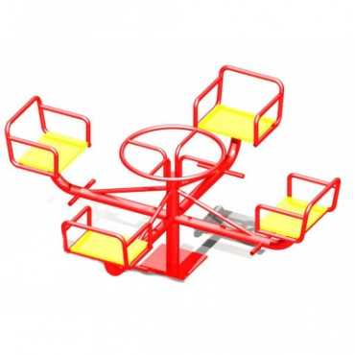
Цена 35200 руб. с НДС 18%

Вес 95 кг
Размеры (Д x Ш x В): 2,000.00 x 2,000.00 x 650.00 мм
- Академия детства
Фактический адрес: 620017 г. Екатеринбург ул. Шефская 2а оф 25
Телефон/факс: 8 (343) 334-35-67; 8-800-100-74-78
Сайт: http://adets.ru/
Email: info@adets.ru

Карусель «Солнышко 2»
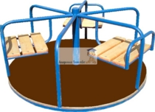
Цена 35750 руб. НДС 18%

Компания ООО Капитал-Люкс
ООО Капитал-Люкс
ООО Капитал-Люкс
РоссияКрасноярский крайКрасноярскпр. Красноярский рабочий, 161 а
- +73912787941
- +79135351678
- +73912963161
kap-luks64@yandex.ru
634-163-522
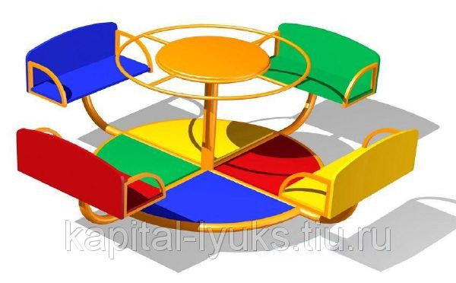
Сообщить о неверной категории

Карусель 4-х местная
Все предложения продавца заказ, 21 дней
63 000 руб. С НДС 18%
Цены действительны на 3 квартал 2018 г.

Ксил, АО

Регион: Иркутск и Иркутская область
- Контактное лицо: Таюрская Татьяна Александровна
- Должность: Региональный представитель
- Телефон: 89021718284
- E-mail: irkutsk@ksil.ru
- Адрес сайта: www.ksil.com

004154 — Качели

1500х1780х1880[(h)
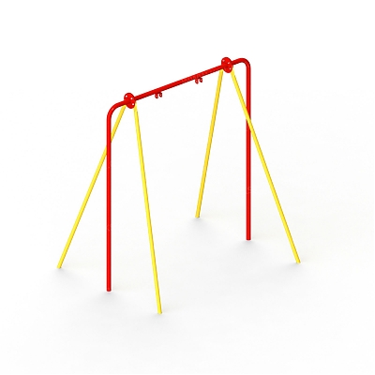
Стоимость: 16380 руб. с НДС 18%

ООО «Фазиль Электро»
г. Краснодар, ул. Демуса 50
Тел. 8(861)292-53-53
Артикул |  | Габариты, мм |  |  | Вес, брутто, кг | Объем,  м3 | Цена, руб. с НДС
 |  | высота | длина | ширина |  |  | розн.
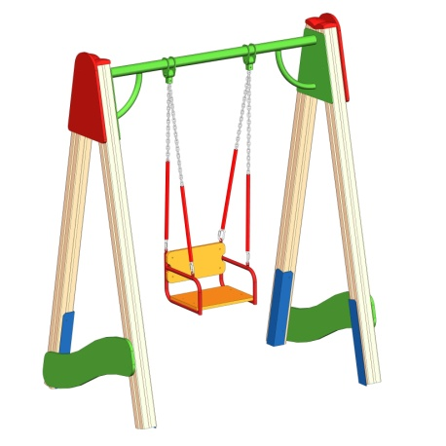 | Качели на брусе Кч-3 | 2100 | 1500 | 1300 | 65 | 0,3 | 18600
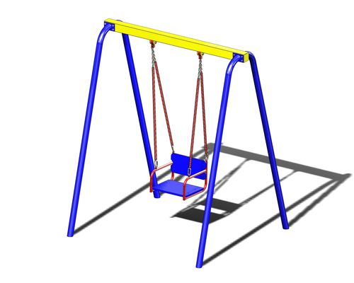 | Качели Кч-5 | 2000 | 1500 | 1100 | 70 | 0,4 | 13400

ТЕРЕМОК
Офис:

г. Екатеринбург
тел. 8 - (343) - 345-49-95
8 - (967) - 639-49-95
+7(343)345-49-95
+7(967)639-49-95
teremok-ekb24@yandex.ru

Качели на металлических стойках для гибкой подвески 4154
Цена 12990 руб. с НДС 18%

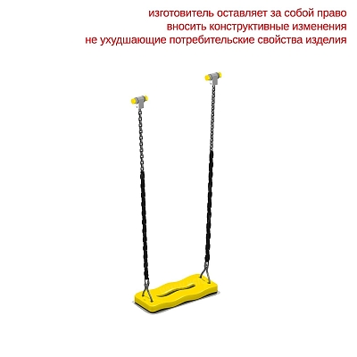
Цена 4960 руб. с НДС 18%

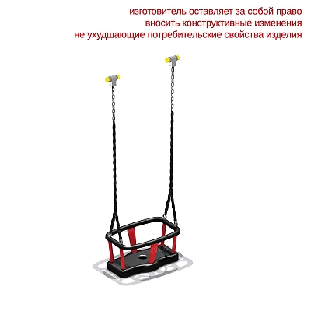

Цена 4961 руб. с НДС 18%

Цены действительны на 3 квартал 2018 г.

Ксил, АО

Регион: Иркутск и Иркутская область
- Контактное лицо: Таюрская Татьяна Александровна
- Должность: Региональный представитель
- Телефон: 89021718284
- E-mail: irkutsk@ksil.ru
- Адрес сайта: www.ksil.com

004243 — Песочница
Стоимость: 10270 руб. с НДС 18%
Габариты: L 2,0 x B 2,0 x H 0,32*

«Саратовский металлообрабатывающий завод».
410010 Россия, г. Саратов, ул. Депутатская, д. 1

8 (800) 222-08-28
Цена с НДС 8 300 ₽ с НДС 18%

OOO KSIL
+7 351 7761799
+7 951 4501799
7761799@mail.ru
Челябинск
Ул. Героев Танкограда

Песочница 4243 КСИЛ - Ksil

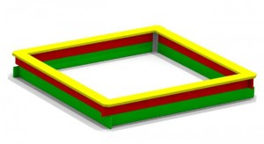

Стоимость: 15700 руб. с НДС 18%

Цены действительны на 3 квартал 2018 г.

Наш телефон:
(3952) 612-100
Наш емайл:
Съезд с 9 км Байкальского тракта направо перед шиномонтажкой.
Проезд любым общественным транспортом следующим в ИСХИ или Молодежный.
Адрес: пос.Ново-Разводная ул.Строителей 57а

Скамейка "Европа" со спинкой
Длина: 150..180 см
Высота: 86 см
Ширина: 68 см
Цена: 12800 р. с НДС 18%

ООО "Банбочка"
ИНН 6316226189
ОГРН 1166313135031
Почтовый адрес: 443086, Россия, город Самара, улица Ерошевского 3, офис 129
Телефон: 8-917- 117-99-90

Скамейка Европа
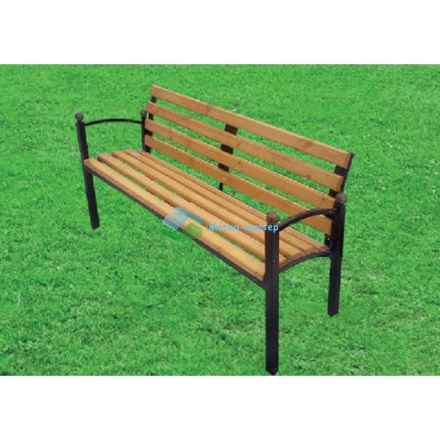

Размеры:
0.6м.(600*770*540) 10000 руб.
0.9м.(900**770*540) 10000 руб.
1.5м.(1500*770*540) 11000 руб.
2м.(2090*770*540) 14000 руб.
Цвет доски можно выбрать из предложенных
Цены с НДС 18%, действительны на 3 квартал 2018 г.

8(499) 391-38-82, 8(929) 550-28-54,
либо прислать на электронную почту 2151386@mail.ru

Скамейка чугунная Европа
Код товара: 99710010

Фотографии товара: | Оформление заказа с регистрацией:  Выбрать:

Цена: 13 500 руб. с НДС 18%

Сумма покупки: руб.

Адрес: Иркутск, п.Ново-Разводная, ул.Строителей 57а
Наш телефон:
(3952) 612-100
Наш емайл:
Съезд с 9 км Байкальского тракта направо перед шиномонтажкой.
Проезд любым общественным транспортом следующим в ИСХИ или Молодежный.
Адрес: пос.Ново-Разводная ул.Строителей 57а

Урна "Простая-2"
Объем: 45 литров
Размеры (в/ш/д): 65 х 32 х 37 см
Цена: 3000р. с НДС 18%

+7 (3952) 98-30-36
Заказать звонок
664025, Россия, г.Иркутск, ул.Свердлова, 17
region4@umags.ru

Рукоход с брусьями
Артикул: 0703

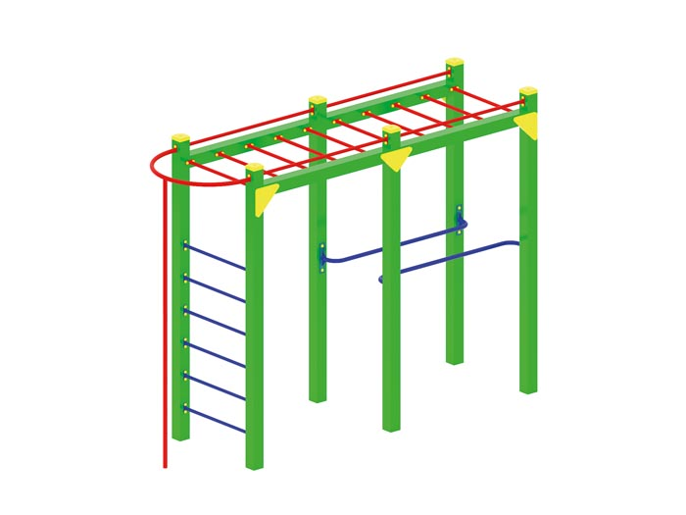

Цена 29660 руб. с НДС 18%
Вес – 158 кг

МЕБКОМ
г. Краснодар, въезд с ул.Селезнева 2/2, Новороссийская 102, корпус В
+7 (861) 247 - 84 - 47
+7 (988) 247 - 84 – 47

Рукоход с брусьями
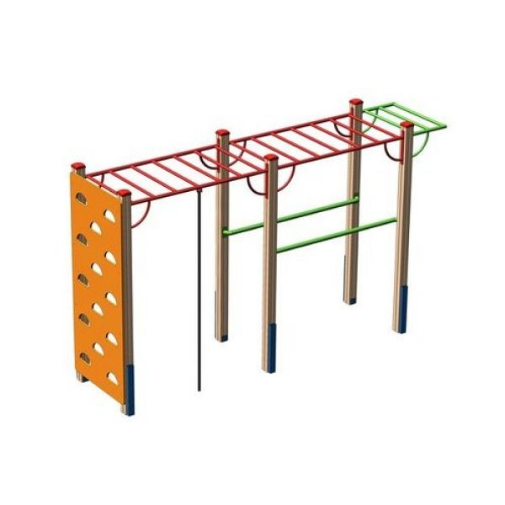
Артикул: 00004051
- 44 505 руб. с НДС 18%

- Компания «Приглашаем в сказку»
350001. Краснодарский край, г. Краснодар, ул. Озёрная 17/1, магазин 16-17
8 (861) 274-14-50, 8 (989) 210-54-52
besk@yandex.ru besk25@gmail.com
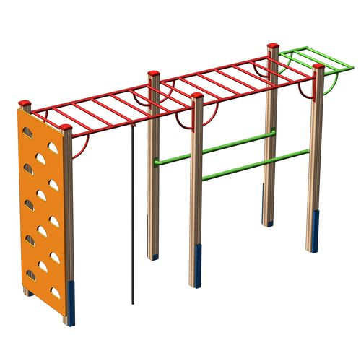

Рукоход с брусьями
Артикул 777324
31 722,00 руб. с НДС 18%

+7 (3952) 98-30-36
Заказать звонок
664025, Россия, г.Иркутск, ул.Свердлова, 17
region4@umags.ru

Спортивный комплекс
Артикул: 0725

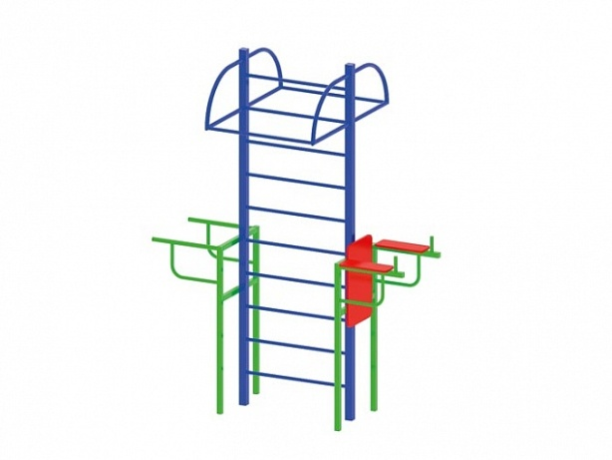
Цена 23860 руб. с НДС 18%

«Приложение № 2
к муниципальной программе «Формирование современной
городской среды на территории Новожилкинского муниципального образования на 2018-2024 годы»

Виды благоустройства летней площадки

№ п/п | Наименование | Эскиз | Кол-во | Характеристики
1 | Скамья |  | 6 | H= 920; L= 1120; B= 3500
2 | Урна | 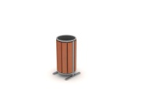 | 4 | H= 740; L= 380; B= 380
3 | Ограждение | 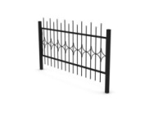 | 78 м. | H= 2000; B= 3000
4 | Цветники | 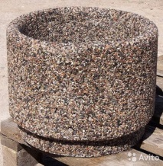 | 14 шт. | (D- 500 ,H- 500 )
5 | Ворота с полукруглым верхом |  | 1 шт. | Ширина 3-4м, высота 2,5 м
6 | Бордюр | 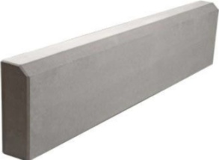 | 76 шт. | 1000*220*75
7 | Тротуарная плитка | 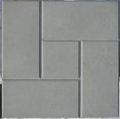 | 190 кв.м.  . | 300*300*50

«Приложение № 3
к муниципальной программе «Формирование современной
городской среды на территории Новожилкинского муниципального образования на 2018-2024 годы»

Адресный перечень дворовых территорий многоквартирных домов, подлежащих благоустройству в 2018-2024 году

№ пп | Улица | Дом | Примечание
1 | Ленина | 12,14 | 2023год.
2 | Ленина | 16,18 | 2022год.
3 | Ленина | 21 | 2021 год.

«Приложение № 4
к муниципальной программе «Формирование современной
городской среды на территории Новожилкинского муниципального образования на 2018-2024 годы»

Адресный перечень общественных территорий , подлежащих благоустройству в 2018-2024 году

№ пп | Улица | Дом | Примечание
1 | 1-я Совхозная (Территория МБУК «Новожилкинский ЦКИСД») | в районе дома № 13 | Проведено благоустройство  в 2020г.
2 | Ленина (Территория здания администрации) | в районе дома № 1 | Проведено благоустройство  в 2020г.
3 | Ленина (сквер ) | в районе дома № 3 | Проведено благоустройство  в 2021г.
4 | Ленина (пешеходная дорожка) |  | Проведено благоустройство в 2019 году.
5 | 1-я Совхозная,( летняя площадка) | Д.13, ДК | Требуется провести благоустройство

«Приложение № 5
к муниципальной программе «Формирование современной
городской среды на территории Новожилкинского муниципального образования на 2018-2024 годы»

Порядок разработки, обсуждения с заинтересованными лицами и утверждения дизайн-проекта благоустройства дворовой территории, включенной в муниципальную программу, предусматривающего текстовое
и визуальное описание предлагаемого проекта, перечня
(в том числе в виде соответствующих визуализированных изображений) элементов благоустройства, предлагаемых к размещению на соответствующей дворовой территории

Общие положения
1.1. Порядок регламентирует процедуру разработки, обсуждения с заинтересованными лицами и утверждения дизайн-проекта благоустройства дворовой территории многоквартирного дома.
1.2. Под дизайн-проектом понимается графический и текстовый материал, включающий в себя визуализированное описание предполагаемого проекта, изображение дворовой территории или общественная территория, представленный в нескольких ракурсах, с планировочной схемой, фото фиксацией существующего положения, с описанием работ, мероприятий, предлагаемых к выполнению и перечня (в том числе в виде соответствующих визуализированных изображений) элементов благоустройства, предлагаемых к размещению на соответствующей дворовой территории (далее – дизайн проект).
Содержание дизайн-проекта зависит от вида и состава планируемых к благоустройству работ. Это может быть как проектная, сметная документация, так и упрощенный вариант в виде изображения дворовой территории или общественная территория с описанием работ и мероприятий, предлагаемых к выполнению и перечня (в том числе в виде соответствующих визуализированных изображений) элементов благоустройства, предлагаемых к размещению на соответствующей дворовой территории.

2. Разработка дизайн-проектов
2.1. Разработка дизайн-проекта осуществляется с учетом Правил благоустройства территории Новожилкинского муниципального

образования, а также действующими строительными, санитарными и иными нормами и правилами.
2.2. Разработка дизайн-проекта может осуществляться как заинтересованными лицами, так и администрацией сельского поселения Новожилкинского муниципального образования , а также совместно (далее – разработчик).
2.3. Разработка дизайн-проекта осуществляется с учетом минимальных и дополнительных перечней работ по благоустройству дворовой территории, установленных настоящей программой и утвержденных протоколом общего собрания собственников помещений в многоквартирном доме, в отношении которой разрабатывается дизайн-проект.
2.4 Срок разработки дизайн-проекта – в течение 20 календарных дней с момента включения в адресный перечень многоквартирных домов, дворовых территорий муниципальной программы.
3. Обсуждение, согласование и утверждение дизайн-проекта
3.1. Обсуждение дизайн-проекта осуществляется на официальном сайте администрации Новожилкинского муниципального образования , на собраниях граждан с привлечением разработчика.
3.2 Срок обсуждений дизайн-проекта – в течение 10 календарных дней с момента разработки дизайн-проекта.
3.3. Согласование дизайн-проекта осуществляется уполномоченным
представителем (представителями) заинтересованных лиц в письменной форме в течение 5 календарный дней с момента окончания срока обсуждения.
3.4. Утверждение дизайн-проекта благоустройства дворовой территории многоквартирного дома, в которой включается текстовое и визуальное описание, в том числе его концепция и перечень (в том числе визуализированный) элементов благоустройства, предлагаемых к размещению на соответствующей территории, осуществляется постановлением администрации.
3.5. Утвержденный дизайн-проект подлежит размещению на официальном сайте администрации Новожилкинского муниципального образования.

«Приложение № 6
к муниципальной программе «Формирование современной
городской среды на территории Новожилкинского муниципального образования на 2018-2024 годы»

Адресный перечень объектов недвижимого (включая объекты незавершенного строительства) имущества и земельных участков, находящихся в собственности (пользований) юридических лиц и индивидуальных предпринимателей, подлежащих благоустройству в 2018-2024 году

№ пп | Улица | Дом | Примечание
1 | Ул.Ленина | 2а | Магазин «Мария»
2 | Ул. Ленина | 13 | Магазин «Новый»
3 | Ул.Подгорная | 2Б | Магазин «Михалева»
4 | Ул.Подгорная | 2Г | Магазин «Чеснокова»

Приложение 7
к муниципальной программе
«Формирование современной
городской среды на 2018-2024
годы»

Адресный перечень индивидуальных жилых домов и земельных участков, предоставленных для их размещения, подлежащих благоустройству в 2018-2024 году

№ пп | Улица | Дом | Примечание

